OBJAVA ZA MEDIJE

U HRVATSKOJ AKADEMIJI ZNANOSTI I UMJETNOSTI
ODRŽAN 6. ZNANSTVENI SKUP O VON WILLEBRANDOVOJ BOLESTI

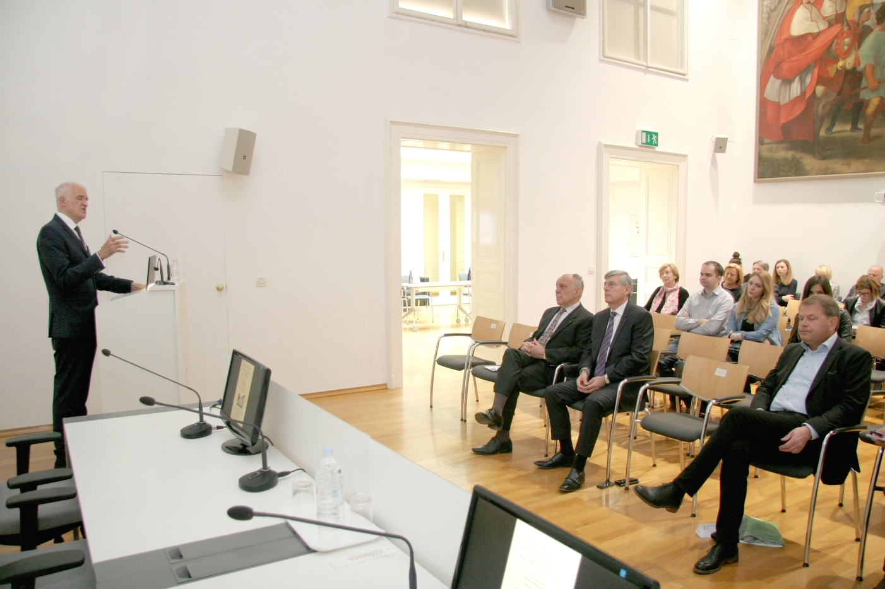

Zagreb, 4. travnja 2018. – U Hrvatskoj akademiji znanosti i umjetnosti u srijedu 4. travnja održan je znanstveni skup Von willebrandova bolest i pridružene bolesti hemostaze. Skup su organizirali Odbor za aterosklerozu HAZU kojem je predsjednik akademik Željko Reiner, Hrvatsko društvo za aterosklerozu te Referentni centar Ministarstva zdravstva za nasljedne i stečene poremećaje hemostaze. Kako je u uvodnom govoru istaknuo predsjednik HAZU akademik Zvonko Kusić, znanstveni skup o von Willebrandovoj bolesti u HAZU se održava po šesti put te je jedan od mnogih tradicionalnih skupova posvećenih medicinskim temama koji se svake godine održavaju u Akademiji.
Von Willebrandova bolest rijetka je nasljedna bolest hemostaze koja se manifestira prekomjernim mukokutanim krvarenjem. To je heterogena bolest o kojoj se malo govori i piše u hrvatskim medicinskim časopisima ili govori na medicinskim skupovima. Stoga je jedan od ciljeva znanstvenog skupa o von Willebrandovoj bolesti širenje spoznaja o toj bolesti unutar medicinske struke i šire. U skupini nasljednih poremećaja sustava koagulacije Von Willebrandova bolest najčešći je poremećaj. Javlja se u oba spola i blaže je kliničke slike u usporedbi s hemofilijom.
Na skupu je govorio hematolog iz Švedske prof. dr. sc. Rolf Ljung, a ostali predavači bili su poznati stručnjaci iz Kliničkog bolničkog centra u Zagrebu koji se bave nasljednim poremećajima hemostaze: prof. dr. sc. Silva Zupančić Šalek (Današnji stavovi u
liječenju teškog oblika von Willebrandove bolesti), prof. dr. sc. Renata Zadro (Stečeni von Willebrandov sindrom u mijeloproliferativnim neoplazmama), doc. dr. sc. Dražen Pulanić (Izrazito produženi APTV u bolesnice s ponavljajućim trombozama), prof. dr. sc. Ernest Bilić (Hemofilija A i Shwachman – Diamond sindrom).
Marijan Lipovac
Ured za odnose s javnošću i medije HAZU

